Верховный Суд Российской Федерации
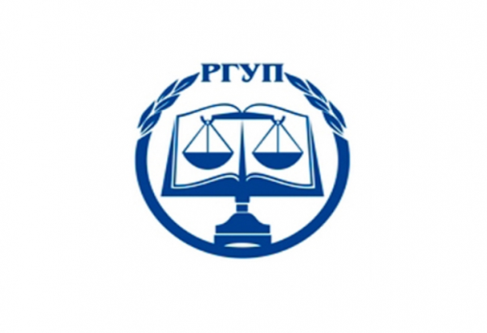
Северо-Западный филиал ФГБОУВО
«Российский государственный университет правосудия»

Уважаемые коллеги!

Приглашаем Вас принять участие в работе
круглого стола

«Стресс в деятельности юристов и пути его преодоления»

который состоится

28 апреля 2021 года

Целью работы круглого стола является повышение компетентности участников в вопросах выявления и преодоления профессионального стресса.
Для участия в работе конференции приглашаются ученые, практические работники, аспиранты, магистранты и студенты.

Направления работы и вопросы, выносимые на обсуждение:
- обсуждение результатов современных исследований в области профессионального стресса;
- выявление индивидуальных особенностей проявления стресса у юристов различного профиля;
- проведение тестирования и самотестирования уровня стресса;
- разработка рекомендаций по выявлению и преодолению стресса.

Условия участия:
Для участия в работе круглого стола в срок до 25 апреля 2021 г. в Оргкомитет по адресу электронной почты: j.n.tarasova@yandex.ru необходимо направить Заявку на участие (Приложение № 1)
Выступление участников обеспечивается использованием мультимедийного оборудования.

Форма участия в работе конференции: очный и онлайн-формат (посредством программы ZOOM.US). Идентификационный номер и пароль будут сообщены участникам дополнительно.
По итогам работы круглого стола будет проведен анализ проблемы профессионального стресса и возможность разработки практических предложений и рекомендаций для юристов разных профилей, что в дальнейшем позволит разработать практические рекомендации. Имеющиеся у Вас материалы необходимо направить на почту конференции j.n.tarasova@yandex.ru в срок до 21 апреля 2021 г.

Место проведения: г. Санкт-Петербург, Александровский парк, д. 5, лит. «А», Северо-Западный филиал ФГБОУВО «Российский государственный университет правосудия», конференц-зал (ближайшая станция метро – Горьковская).

Дата проведения конференции:
28 апреля 2021 г.

Регламент работы круглого стола:
10.00 до 15.00

Контакты:
Тарасова Юлия Николаевна – 8-921-903-95-53

Благодарим за проявленный интерес и будем рады видеть
Вас в числе участников!

Оргкомитет

Приложение 1

ЗАЯВКА
на участие в Круглом столе
«Стресс в деятельности юристов и пути его преодоления»
28 апреля 2021 г.

Фамилия, имя, отчество автора (авторов)
Страна, город
Место работы/учебы, должность
Ученая степень, ученое звание
Форма участия (очная, заочная)
Тема выступления (название статьи)
Контактный телефон
Электронная почта

Организационный комитет Круглого стола
«Стресс в деятельности юристов и пути его преодоления»
28 апреля 2021 г.

Тарасова Юлия Николаевна – доцент кафедры общетеоретических правовых дисциплин Северо-Западного филиала Российского государственного университета правосудия, кандидат психологических наук (председатель организационного комитета);
Сухих Алексей Юрьевич – начальник Управления Судебного департамента в г. Санкт-Петербурге;
Борисова Ирина Владимировна – заместитель начальника Управления Судебного департамента в г. Санкт-Петербурге;
Морозова Ирина Владимировна – заместитель начальника Управления Судебного департамента в Ленинградской области;
Лебедева Анна Евгеньевна – директор Санкт-Петербургского межрегионального центра профессионального обучения прокурорских работников и федеральных государственных гражданских служащих, кандидат юридических наук, доцент, старший советник юстиции;
Светлов Александр Игоревич – старший преподаватель кафедры общетеоретических правовых дисциплин Северо-Западного филиала Российского государственного университета правосудия;
Соколова Алена Ивановна – генеральный директор психоаналитического центра «Аврора», психолог Северо-Западного филиала Российского государственного университета правосудия, аспирант Российского государственного педагогического университета им. А.И. Герцена;
Кадырова Ленара Алишеровна – специалист по учебной работе 1 категории Северо-Западного филиала Российского государственного университета правосудия, аспирант Российского государственного педагогического университета им. А.И. Герцена;
Конева Татьяна Сергеевна – специалист по учебной работе факультета повышения квалификации и переподготовки судей, государственных гражданских служащих судов и судебного департамента Северо-Западного филиала Российского государственного университета правосудия;
Соловьева София Михайловна – студент 3 курса факультета непрерывного образования по подготовке специалистов для судебной системы Северо-Западного филиала Российского государственного университета правосудия.

